Михальченко Светлана Васильевна, учитель математики.
Шорникова Ольга Николаевна, учитель русского языка и литературы.
Место работы: ГУО «Средняя школа № 3 г. Орши»

Интегрированный урок-квест по математике и русскому языку и литературе в 6 классе
Тема урока: «Обобщение изученного о числительных»
Цель урока: создание условий для обобщения и систематизации знаний о числительном как о части речи и выполнения итоговой работы.
Задачи:
- формировать умение различать числительное, число и слова со значением числа;
- отработать навыки «видеть» числительные разных разрядов в тексте;
- развивать речевые и математические навыки, умение анализировать, обобщать и систематизировать материал, делать выводы;
- развивать навыки работы на компьютерах;
- создавать условия для взаимопомощи и развития трудолюбия;
- повышать интерес к предметам через нетрадиционные формы обучения.
Тип урока: закрепление изученного материала
Оборудование: интерактивная доска, ноутбуки, раздаточный материал, учебники.
Ход урока.
1.Организационный момент.
Задачи этапа: обеспечить нормальную внешнюю обстановку для работы и психологически подготовить учащихся к общению и работе на предстоящем уроке.
Учитель математики: Здравствуйте, ребята! Вы прекрасно знаете, что грамотная речь должна звучать не только на уроках русского языка, но и на других учебных предметах. Сегодня вам будет предоставлена возможность соединить знания, полученные на уроках русского языка, с умениями решать математические задачи.
Учитель русского языка и литературы: На протяжении нескольких уроков вы работали с такой частью речи, как имя числительное: знакомились с её грамматическими особенностями, разрядами, правописанием числительных и с особенностями склонения данной части речи. Поэтому целью нашего сегодняшнего урока будет систематизация и обобщение знаний по теме «Имя числительное».
Учитель математики: К концу урока вы должны будете привести полученные знания к общему знаменателю и выполнить итоговое задание в системе LearningApps.
Учитель русского языка и литературы: Как вы уже успели заметить, наш урок сегодня не совсем обычный. Мы предлагаем вам принять участие в «квесте».
-Знаете ли вы, что такое «квест»? (ответы учащихся)
Учитель математики: «Квест» – это игра, в процессе которой решаются головоломки, задачи, требующие умственных усилий. Двигаться вы будете по определенному маршруту. 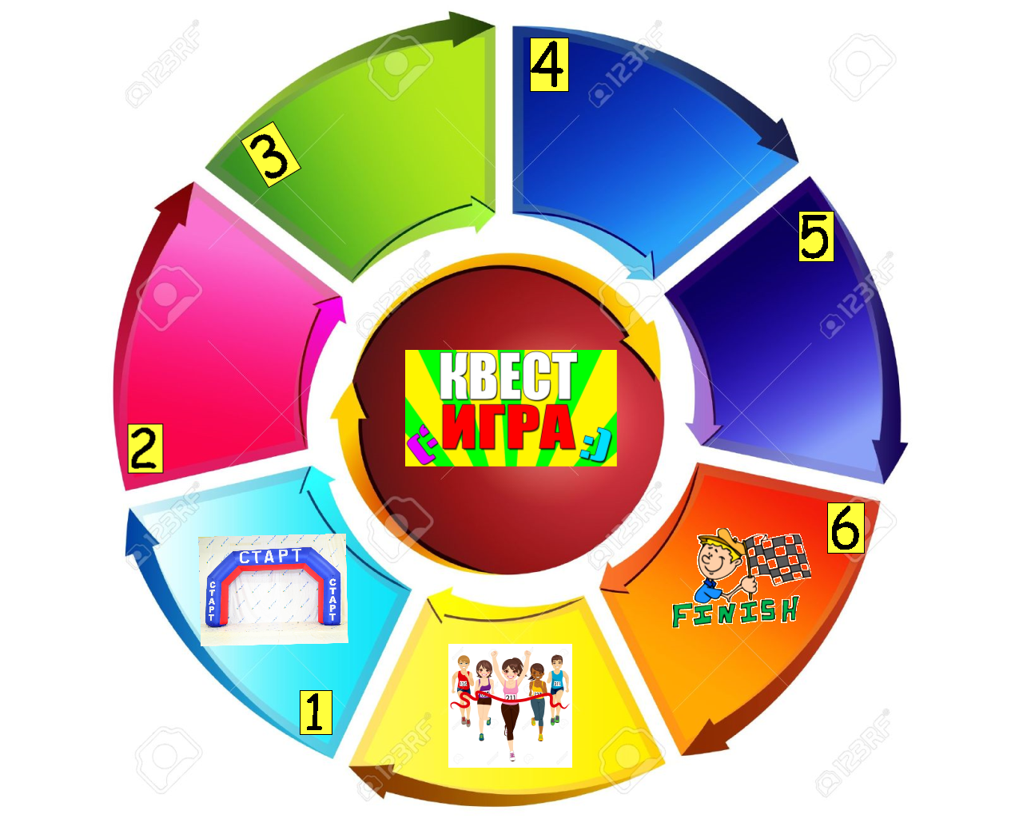Задания игры разбросаны по всему кабинету. Выполняя каждое задание «квеста», вы определяете место в кабинете, где находится следующее задание. За каждое задание вы получаете баллы, которые в конце урока вы сможете обменять на отметку.
Учитель русского языка и литературы: Прежде чем начать игру, вам нужно разделиться на 4 команды и помнить, что только слаженная работа может быть результативной (учащиеся вытаскивают из шляпы разноцветные фишки и по цвету фишек объединяются в команды; каждый учащийся получает маршрутный лист, в котором выполняет все предложенные задания (Приложение 1)).
2.Этап применения знаний и способов действий.
Задачи этапа: применяя полученные знания, выработать целеустремленность, организованность, внимательность, проявлять коммуникативную культуру.

Задание № 1 «Парта 9» - 6 баллов
Разгадайте загадки, найдите правильные ответы и из соответствующих им букв составьте слово, которое укажет вам, куда двигаться дальше.
- Семьдесят одежек и все без застежек (лук).
- У кого одна нога, да и та без башмака (гриб).
- Четыре брата одним кушаком подпоясаны, под одной шляпой стоят (стол).
- Стоит матрешка на одной ножке, закутана, запутана (капуста).
- Кто двенадцать раз в году родится и двенадцать раз умирает? (месяцы)
- Отгадайте-ка, ребятки, что за цифра-акробатка? Если на голову встанет, ровно на 3 меньше станет (9).

Лук  П | Огурец  О | 9 | Стол  Р | Лук  К | Дождь  Л
Снеговик  У | Гриб  А | Луна  С | Месяцы  А | 6 | Капуста  Т

Задание № 2 «Портрет» - 7 баллов
Найдите правильные ответы и из соответствующих им букв составьте слово, которое укажет вам, куда двигаться дальше.

- Площадь квадрата со стороной 5 см. равна…
- Сколько числительных встречается среди слов: двойной, тройка (лошадей), шестой, удвоить, четырехэтажный, пятеро, восьмой, три, две седьмых, сто, столетний, сотый.
- Сторона квадрата, площадь которого 36 см., равна…..
- Площадь прямоугольника со сторонами 3 см. и 5 см. равна…
- В каких числительных нужно писать в середине мягкий знак: 7, 80, 900, 30, 17, 60

20 см²  Б | 25см²  П | 7  Ю | 80  Р | 8  К | 7  О
900  Е | 9  И | 60  Т | 8 см²  А | 6 см.  Р | 15 см²  Т

Задание №3 «Доска» - 5 баллов
Решите примеры, из соответствующих им букв составьте слово, которое укажет вам, куда двигаться дальше.
- К количеству букв -л- в числительном ми..иард прибавьте количество букв -н- в числительном 11, полученную сумму умножьте на количество животных из басни «Квартет».
- Количество богатырей в «Сказке о мертвой царевне» умножьте на количество лет, которые прожили старик со старухой в сказке А. С. Пушкина «Сказка о рыбаке и рыбке».
- К количеству ь в числительном 545 прибавьте количество букв –н- в числительном 12 и умножьте полученную сумму на количество пятниц на неделе у человека, легко меняющего свои решения.
- От количества числительных во фразе: Четыре мальчика и пятерка девочек решали вдевятером задачу про четырехугольник, стороны которого были равны 30 и 25 см., а учитель в это время опрашивал остальных 15 ребят. – отнимите количество букв -л- в числительном ми…ион, к полученной сумму прибавьте столько зайцев, чтобы погнаться за ними и ни одного не догнать.
- Сложить полученные результаты и умножить на количество месяцев из
сказки С. Я. Маршака.

20  Б | 16  Д | 7  Ю | 80  Р | 8  К | 231  О
4  К | 9  И | 21  С | 3264  А | 3276  У | 15  Т

Задание № 4 «Цветок» - 6 баллов
Выполнив задание на интерактивной доске «Собери пазл», получите ответ, где находится следующее задание.
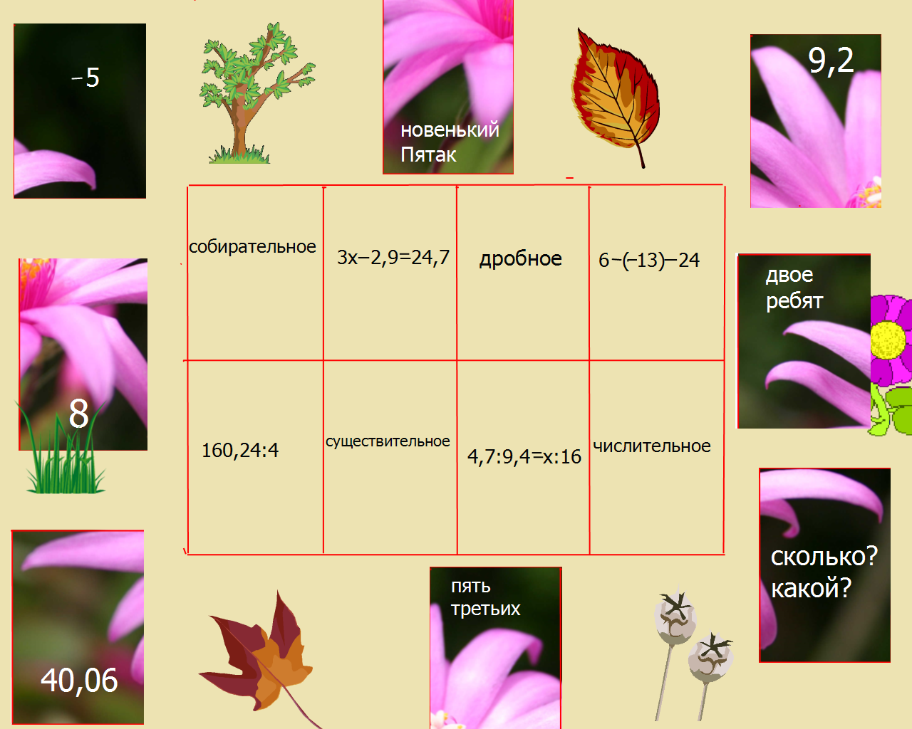

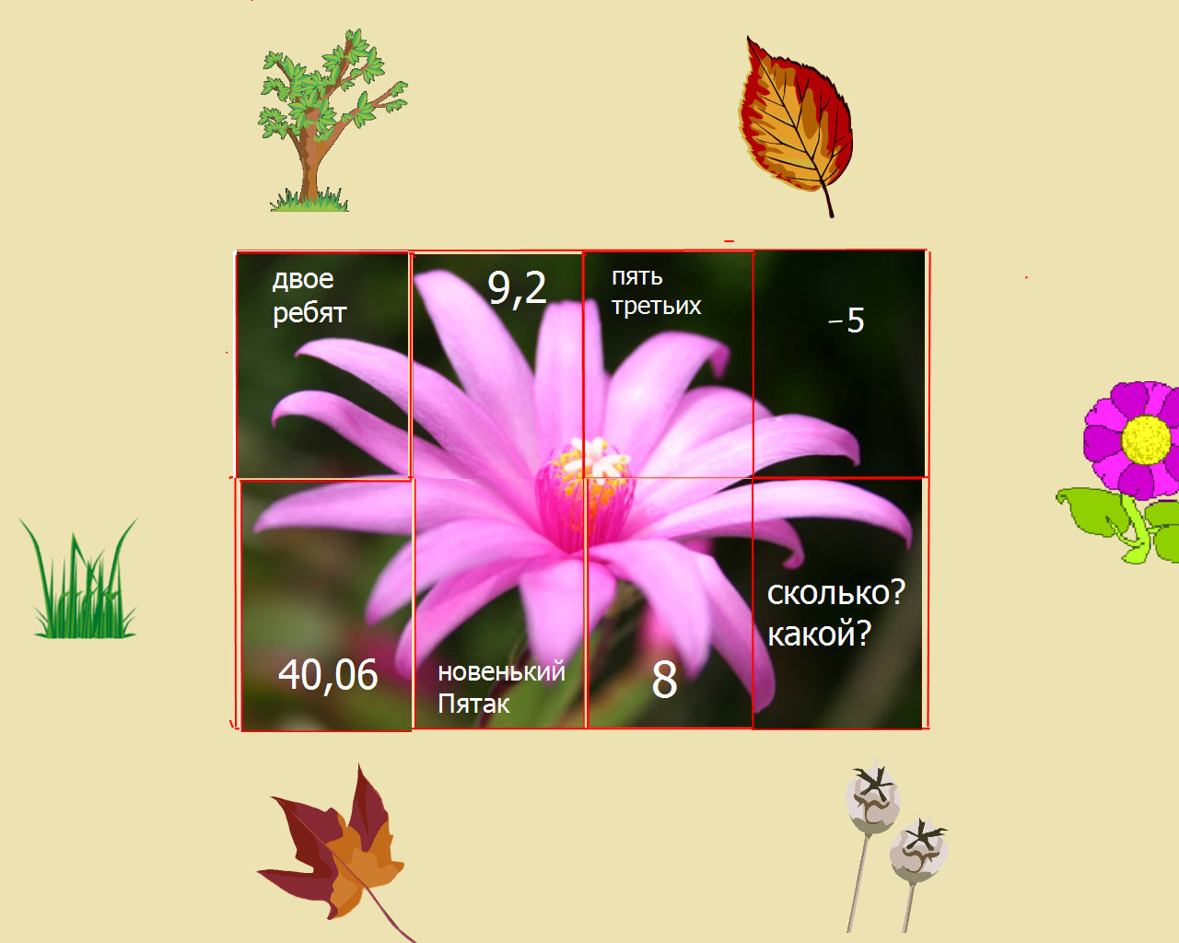

Задание № 5 «Стол» - 4 балла
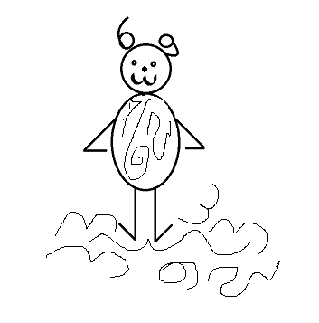
Вот медведь, медведь, медведь!
Кто желает посмотреть?
- В какой басне встречается это животное?
- Назовите количество героев этой басни.
- Найдите сумму цифр, составляющих портрет этого животного.
- Объедините числительное получившейся суммы с портрета с персонажем, составьте словосочетание и поставьте его в форме творительного падежа.

«Квартет»  С | Шестидесяти восемью медведями  Ю | 54  Р | 68  О
4  И | 5  Т | Шестьюдесятью восемью медведями  Л | «Волк и ягненок»  У

Задание № 6

Учащиеся выполняют итоговое задание в LearningApps.на интерактивной доске и с использованием ноутбуков (каждый индивидуально).

http://LearningApps.org/display?v=pqeagsxbk17

За выполненное правильно задание учащиеся получают 10 баллов.
3. Этап подведения итогов. Рефлексия.
Учитель математики: Итак, ребята, поздравляю вас с успешным прохождением «квеста». Давайте вспомним цель нашего урока. Удалось ли нам её достичь? Как вы считаете?
Учитель русского языка и литературы: Какие темы мы сегодня с вами повторили? Какое задание вам понравилось больше всего? Какое вызвало затруднение?
- обмен баллов на отметку.
38 баллов – 10
37-36 баллов – 9
35-33 балла – 8
32-29 баллов – 7
28 -20 баллов -6
19-17 баллов – 5
16-13 баллов – 4
12-10 баллов – 3
9 – …. – 2 балла
Закончите предложение, выразив свое отношение к проведенному занятию:
- Я понял…
- На уроке было…
- Мне понравилось…
- Я научился….
- У меня получилось…
- Я понял, что могу….
Спасибо за урок! До новых встреч!

Приложение 1

Маршрутный лист

Фамилия Имя____________________________

Задание № 1

______________________

______________________

______________________

______________________

_______________________

_______________________

Слово:

Задание № 2

_____________________

_____________________

_____________________

_____________________

_____________________

Слово:

Задание № 3

___________________

___________________

___________________

____________________

____________________

Слово:

Задание № 5

__________________

__________________

__________________

__________________

Слово:

